КОНТАКТНЫЕ ТЕЛЕФОНЫ  Многофункциональный центр предоставления государственных и муниципальных услуг,  телефон для справок 8 (800) 100-42-12.  Телефон "горячей линии" министерства социальной  защиты Хабаровского края  (4212) 32-64-93  Дополнительную информацию можно получить  на сайтах:  - министерства социальной защиты Хабаровского края https://mszn.khabkrai.ru;  - многофункционального центра предоставления государственных и муниципальных услуг http://mfc27.ru.  Подать заявления на меры социальной поддержки можно через многофункциональный центр предоставления государственных и муниципальных услуг, региональный портал государственных и муниципальных услуг (https://uslugi27.ru/),  в центр социальной поддержки населения  по месту жительства |  | 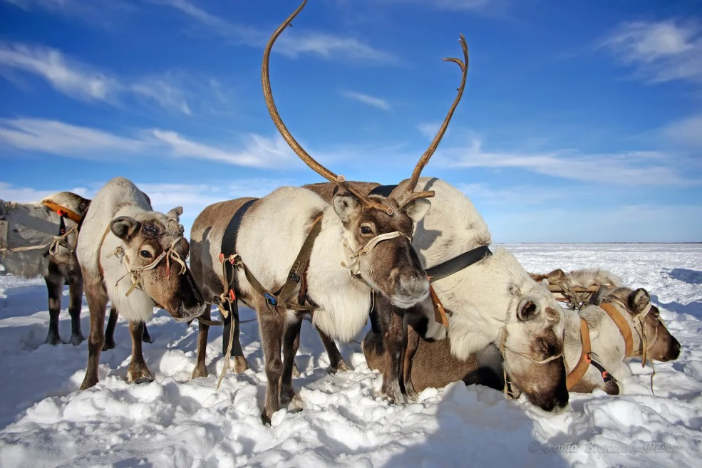  МЕРЫ СОЦИАЛЬНОЙ ПОДДЕРЖКИ  ОЛЕНЕВОДАМ И ЧЛЕНАМ ИХ СЕМЕЙ, ГРАЖДАНАМ, ОТНОСЯЩИМСЯ  К КОРЕННЫМ МАЛОЧИСЛЕННЫМ НАРОДАМ СЕВЕРА, СИБИРИ  И ДАЛЬНЕГО ВОСТОКА  Хабаровск  2022

Приглашаем оленеводов, постоянно проживающих на территории Хабаровского края, и членов их семей  оформить меры социальной поддержки  - Ежемесячная денежная выплата за кочевой и (или) полукочевой  образ жизни оленеводам, осуществляющим трудовую деятельность  в оленеводческих хозяйствах края  Размер выплаты составляет 10 тыс. руб.  - Ежегодная денежная выплата  Предоставляется:  - неработающим гражданам, которым назначена страховая пенсия по старости, проработавшим не менее 15 календарных лет в качестве оленеводов либо не менее 15 календарных лет в оленеводческих хозяйствах края в качестве радистов, ветеринарных фельдшеров;  - неработающим гражданам, которым назначена страховая пенсия по инвалидности, установленной в период трудовой деятельности в оленеводческих хозяйствах края;  - неработающим гражданам, достигшим возраста 55 и 60 лет (соответственно женщины и мужчины), проработавшим не менее 15 лет в качестве оленеводов либо не менее 15 календарных лет в оленеводческих хозяйствах края в качестве радистов, ветеринарных фельдшеров.  Размер выплаты составляет 20 тыс. руб.  - Ежегодная денежная выплата на обучающихся в общеобразовательных организациях по образовательным программам начального общего, основного общего, среднего общего образования или по очной форме обучения в профессиональных образовательных организациях и образовательных организациях высшего образования детей оленеводов в возрасте до 23 лет, непрерывно находящихся в период летних каникул не менее  30 дней в местах кочевий  Предоставляется:  - одному из родителей-оленеводов на каждого обучающегося несовершеннолетнего ребенка в возрасте до 18 лет;  - ребенку оленевода, достигшему возраста 18 лет, до окончания им обучения, но не дольше чем до достижения им возраста 23 лет.  Размер выплаты составляет 5 тыс. руб. | - Возмещение затрат на оплату стоимости проезда один раз в год на воздушном, водном, железнодорожном транспорте и (или) автомобильном транспорте междугородного сообщения в пределах территории края, связанного с поездками по социальным нуждам (медицинское обследование, лечение, протезирование, оздоровительный отдых)  Предоставляется:  1) оленеводам, осуществляющим трудовую деятельность в оленеводческих хозяйствах края;  2) членам семьи оленевода:  - супруг или супруга;  - несовершеннолетние дети;  - дети старше 18 лет, ставшие инвалидами до достижения ими возраста 18 лет;  - дети в возрасте до 23 лет, обучающиеся по очной форме обучения в профессиональных образовательных организациях и образовательных организациях высшего образования.  - Предоставление путевок оленеводам и членам их семьи на санаторно-курортное лечение  Граждане, относящиеся к коренным малочисленным народам Севера, Сибири и Дальнего Востока, также могут оформить:  - Пособие на ребенка от 0 до 16 лет (на ребенка, который является инвалидом, или обучается в общеобразовательной организации − до 18 лет) в ПОВЫШЕННОМ размере от 1 458,34 до 1 944,46 руб. (в зависимости от места  проживания семьи). Предоставляется семьям, если доход на одного члена семьи не превышает 16 871 руб. Назначается сроком на 12 месяцев.  Студентам  в возрасте до 23 лет из малоимущих семей либо признанных малоимущими гражданами, обучающихся по очной форме обучения в профессиональных образовательных организациях и образовательных организациях высшего образования предоставляется:  - Возмещение затрат на оплату стоимости проезда один раз в год на воздушном, водном, железнодорожном транспорте и (или) автомобильном транспорте междугородного сообщения в пределах территории края от места учебы к месту жительства и обратно  - Единовременная материальная помощь в размере 3 000 руб.

